LabMedSys

Módulo Estoque
Separação de Material: Fluxos
Versão 1.0

Histórico de Revisão e Envolvidos

Nome | Função | Contato
Rogério
Lúcia
Balocco
Cláudio

Data | Versão | Descrição | Autor
23/10/2026 | 1.0 | Rascunho: legado, a partir do código | André Nardacci

- ACRÔNIMOS E ABREVIAÇÕES

Sigla | Termo Original | Tradução / Significado
ANVISA | Agência Nacional de Vigilância Sanitária | Agência reguladora sanitária brasileira
BPF | Boas Práticas de Fabricação | Conjunto de requisitos para garantir qualidade e segurança dos medicamentos
GMP | Good Manufacturing Practices | Boas Práticas de Fabricação
SGQ | Sistema de Gestão da Qualidade | Sistema de gestão da qualidade farmacêutica
CAPA | Corrective and Preventive Action | Ação Corretiva e Preventiva
RNC | Relatório de Não Conformidade | Registro formal de desvios ou não conformidades
POP | Procedimento Operacional Padrão | Documento que descreve a execução padronizada de atividades
RDC | Resolução da Diretoria Colegiada | Norma regulatória emitida pela ANVISA
PIC/S | Pharmaceutical Inspection Co-operation Scheme | Esquema de Cooperação em Inspeção Farmacêutica
CSV | Computerized System Validation | Validação de Sistemas Computadorizados
URS | User Requirements Specification | Especificação de Requisitos do Usuário
ERU | Especificação de Requisitos do Usuário | Documento contendo os requisitos do negócio e dos usuários
FS | Functional Specification | Especificação Funcional
IQ | Installation Qualification | Qualificação de Instalação
OQ | Operational Qualification | Qualificação Operacional
PQ | Performance Qualification | Qualificação de Desempenho
QI | Qualificação de Instalação | Evidência de que a instalação foi executada conforme especificação
QO | Qualificação de Operação | Evidência de que o sistema opera conforme especificado
QD | Qualificação de Desempenho | Evidência de que o sistema mantém desempenho consistente
PMV | Plano Mestre de Validação | Documento que define a estratégia global de validação
SNCM | Sistema Nacional de Controle de Medicamentos | Sistema brasileiro de rastreabilidade de medicamentos
IUM | Identificador Único de Medicamento | Código único utilizado na serialização de medicamentos
XML | Extensible Markup Language | Linguagem de marcação extensível para troca de dados
FDA | Food and Drug Administration | Agência reguladora de alimentos e medicamentos dos Estados Unidos
OMS | Organização Mundial da Saúde | Organização Mundial da Saúde
WHO | World Health Organization | Organização Mundial da Saúde
ALCOA+ | Attributable, Legible, Contemporaneous, Original, Accurate (+ Complete, Consistent, Enduring, Available) | Princípios de Integridade de Dados
GxP | Good Practices | Conjunto de Boas Práticas aplicáveis ao ambiente regulado
ICH | International Council for Harmonisation | Conselho Internacional para Harmonização de Requisitos Técnicos
QMS | Quality Management System | Sistema de Gestão da Qualidade
QA | Quality Assurance | Garantia da Qualidade
QC | Quality Control | Controle da Qualidade
SLA | Service Level Agreement | Acordo de Nível de Serviço
Audit Trail | Audit Trail | Trilha de Auditoria
GAMP | Good Automated Manufacturing Practice | Guia internacional de validação de sistemas computadorizados (categorias de software)
RN | Regra de Negócio | Regra que o sistema deve cumprir, identificada como RN-PRI-nnn
RF / RNF | Requisito Funcional / Não Funcional | O que a nova versão deve fazer / como deve fazer (segurança, auditoria, desempenho)
CT | Caso de Teste | Teste com passos e resultado esperado, identificado como CT-PRI-nnn
DV | Desvio | Diferença entre o resultado esperado e o obtido nos testes, identificado como DV-PRI-nnn
SEG | Achado de Segurança | Fragilidade de segurança encontrada no código, identificada como SEG-PRI-nn
SSO | Single Sign-On | Login único: um acesso vale para todos os módulos
DBA | Database Administrator | Administrador do banco de dados
LGPD | Lei Geral de Proteção de Dados | Lei nº 13.709/2018, sobre dados pessoais

- FLUXO DA TELA

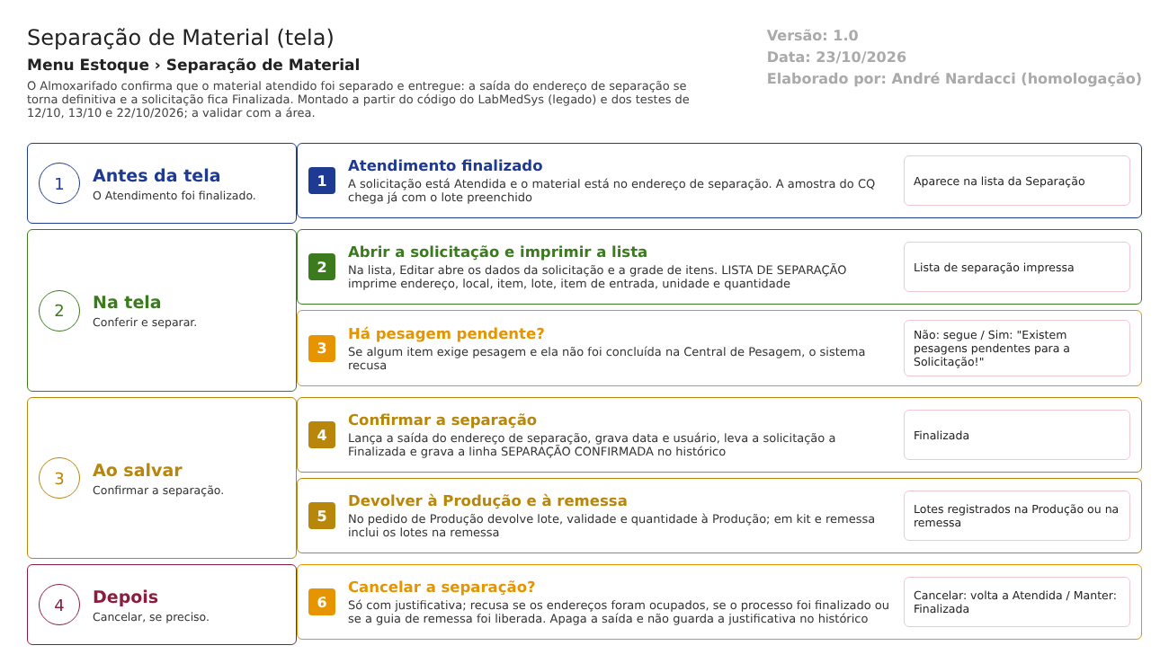
Figura 1 – Fluxograma da tela
Fluxograma no arquivo 14-separacao-de-material.fluxo.json, em 4 fases. Etapas, na mesma ordem do arquivo:
- Etapa 1. Atendimento finalizado: a solicitação está Atendida e o material está no endereço de separação (Antes da tela).
- Etapa 2. Abrir a solicitação na lista e imprimir a lista de separação (Na tela).
- Etapa 3. Há pesagem pendente? (decisão): sim, a tela recusa; não, segue (Na tela).
- Etapa 4. Confirmar a separação: saída do endereço, data, usuário, situação Finalizada (Ao salvar).
- Etapa 5. Devolver à Produção e à remessa: lotes e quantidades (Ao salvar).
- Etapa 6. Cancelar a separação? (decisão): com justificativa; apaga a saída e volta a Atendida (Depois).
Saídas alternativas: Voltar sai sem gravar; o cancelamento é recusado se os endereços foram ocupados, se o processo foi finalizado ou se a guia de remessa foi liberada.
- SITUAÇÕES E HISTÓRICO

Situações
- Atendida (4): a solicitação chega à Separação nessa situação, com data de atendimento (pExecutaAtendimento.sql:194-199).
- Finalizada (7): depois de CONFIRMAR SEPARAÇÃO, com data e usuário de separação (dalSolicitacao.cs:1830-1836).
- Atendida (4) de novo, depois de CANCELAR SEPARAÇÃO (dalSolicitacao.cs:1583-1589).
- A situação "Separada" (6) existe na tabela e o código esconde o ícone de editar quando a lista traz essa situação (separacao_lst.aspx.cs:168), mas nenhum caminho lido grava a 6; quem grava é a 7. Ponto para validar com o desenvolvimento.
O que grava na trilha de auditoria (histórico)
- A confirmação e o cancelamento da separação gravam uma linha no histórico "SEPARACAO_MATERIAL" com campo "SEPARAÇÃO CONFIRMADA" ou "SEPARAÇÃO CANCELADA", valor "SIM", usuário, data e hora (bllSolicitacao.cs:805-841).
- A saída definitiva fica nas tabelas de movimentação, com usuário e data (dalSolicitacao.cs:1805-1824).
- A mudança de situação e as datas de separação ficam na própria solicitação (dalSolicitacao.cs:1830-1836).
O que não grava
- A justificativa do cancelamento não vai para o histórico (bllSolicitacao.cs:822-824: valor antigo vazio, valor novo "SIM").
- O cancelamento apaga a movimentação de saída (DELETE) em vez de estorná-la (dalSolicitacao.cs:1572-1581). A informação original não fica.
- Quem separou fisicamente o material não é registrado: só quem clicou em confirmar.
- DADOS

Tabelas do banco
Tabela | Colunas principais | Chaves e ligações | Fonte
TBL_SOLICITACAO | DATA_ATENDIMENTO, DATA_SEPARACAO, ID_USUARIO_SEPARACAO, ID_STATUS_SOLICITACAO, ID_REMESSA, ID_KIT, ID_SOLICITACAO_KIT | Liga a almoxarifado, tipo e remessa | TBL_SOLICITACAO.sql:1-62
TBL_MOVIMENTACAO e TBL_MOVIMENTACAO_ITEM | Saída do endereço de separação; entrada anterior do atendimento (tipo 6) | Uma movimentação por solicitação e tipo | dalSolicitacao.cs:1805-1824
TBL_REMESSA_ITEM e TBL_REMESSA_LOTE | Itens e lotes que entram na remessa do kit ou da remessa comum | Ligam a solicitação à remessa | dalSolicitacao.cs:1841-1986
TBL_PESAGEM | Pesagem de separação; pendência bloqueia a confirmação | Liga a solicitação | dalSolicitacao.cs:1424-1446
Tabela de histórico | Objeto "SEPARACAO_MATERIAL", campo, valor antigo e novo, usuário, data e hora | Liga à solicitação | bllSolicitacao.cs:805-841

Leituras e gravações em outros módulos
Módulo | O que é lido ou gravado | Meio | Fonte
Produção | Recebe lote, validade e quantidade separados, com conversão de unidade | Serviço de integração | separacao_ed.aspx.cs:199-206; bllSolicitacao.cs:624-658; bllIntegracaoEstoqueProducao.cs:15-42
Controle da Qualidade | Pedido da amostra nasce no Estoque a partir da análise do CQ; a análise só abre depois da separação | Serviço de integração e API | bllAnaliseControle.cs:261-353; wsIntegracao.svc.cs:1168-1190; EstoqueController.cs:487-515
Remessa e Kits (Estoque) | Inclui os lotes separados na remessa | Mesmo banco | dalSolicitacao.cs:1841-1986

